ADAPAZARI (SAKARYA)
15 TEMMUZ CAMİLİ MAHALLESİ
4038 ADA 1 PARSEL

UYGULAMA İMAR PLANI DEĞİŞİKLİĞİ

PLAN AÇIKLAMA RAPORU

2020

ADAPAZARI (SAKARYA)
15 TEMMUZ CAMİLİ MAHALLESİ
4038 ADA 1 PARSEL

UYGULAMA İMAR PLANI DEĞİŞİKLİĞİ

PLAN AÇIKLAMA RAPORU

HAZIRLAYAN



ERK İMAR PLAN HARİTA İNŞ. MÜH. SAN. TİC. LTD. ŞTİ.
Yenigün Mah. Yenicami Sk. No:8/101
Adapazarı/Sakarya
Tel=0264 277 10 44
Gsm=05542615469
E-Posta=erkimar2018@gmail.com

NURETTİN YUVALI
ŞEHİR PLANCISI
ODA SİCİL NO: 4657

İÇİNDEKİLER LİSTESİ
1. AMAÇ, KAPSAM, HEDEF 1
2.PLANLAMA ALANINA İLİŞKİN ANALİZLER 1
2.1. PLANLAMA ALANI 1
2.2. YÜRÜRLÜKTEKİ PLANLAR 4
2.3. ARAZİ DURUMU 5
2.4. MÜLKİYET DURUMU 5
2.5. ULAŞIM DURUMU 6
2.6. DOĞAL YAPI ANALİZLERİ 7
2.7. JEOLOJİK-JEOTEKNİK ETÜT DURUMU 7
3.PLAN KARARLARI 8
3.1. PLAN DEĞİŞİKLİĞİ GEREKÇESİ 8
4.1. PLAN DEĞİŞİKLİĞİ KARARLARI 9
4.3. PLAN NOTLARI 9
4.4. FOTOĞRAF ALBÜMÜ 9
4.5. EK EVRAKLAR 10

AMAÇ, KAPSAM, HEDEF

Planlama çalışması, Sakarya İli, Adapazarı İlçesi, 15 Temmuz Camili Mahallesi sınırları içerisinde bulunan 4038 ada 1 parselde yer alan Spor Tesis Alanının, 1/1000 Ölçekli Uygulama İmar Planı değişikliğinin hazırlanmasını amaçlamaktadır.
Planlama çalışması 3194 sayılı İmar Kanunu, Mekansal Planlar Yapım Yönetmeliği kapsamında hazırlanmıştır.
Planlama çalışması ile spor tesis alanının, kapalı spor tesis alanı olarak planlanması ve yapılaşma koşullarının iyileştirilmesi hedeflenmektedir.

2.PLANLAMA ALANINA İLİŞKİN ANALİZLER

PLANLAMA ALANI
Planlama alanı Sakarya İli, Adapazarı İlçesi, 15 Temmuz Camili Mahallesinde bulunan 4038 ada 1 parsel sınırları içinde ve toplam 7338,86 m² lİk alan olarak belirlenmiştir.
Planlama alanı 1 adet 1/1000 ölçekli halihazır haritaya girmektedir. Planlama alanının yer aldığı G24B12D3C paftası, 30/12/2011 tarihinde Sakarya Büyükşehir Belediyesince onaylanmıştır.

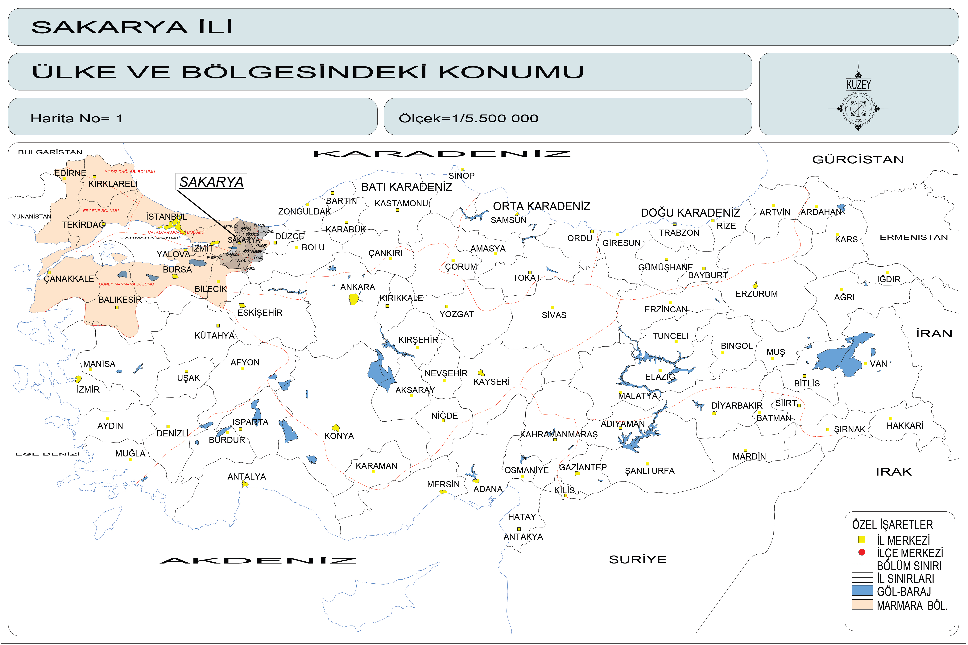

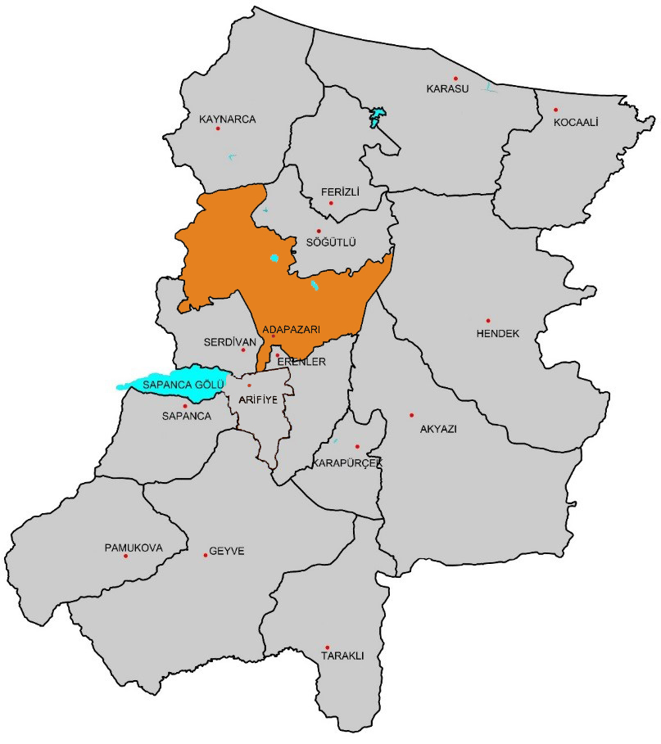

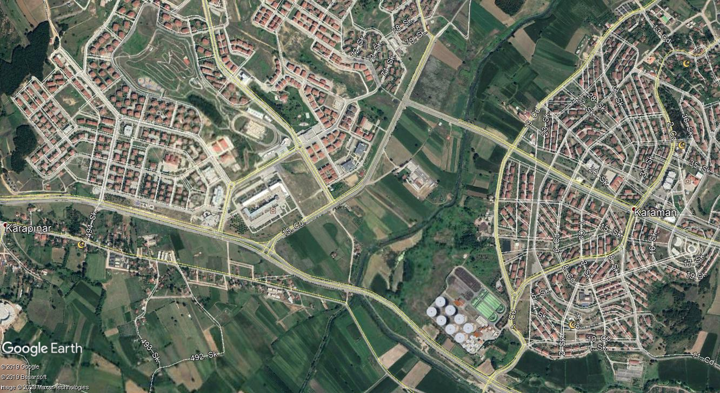
15 TEMMUZ CAMİLİ
MAHALLESİ

SAKARYA
VALİLİĞİ
KARAMAN
MAHALLESİ

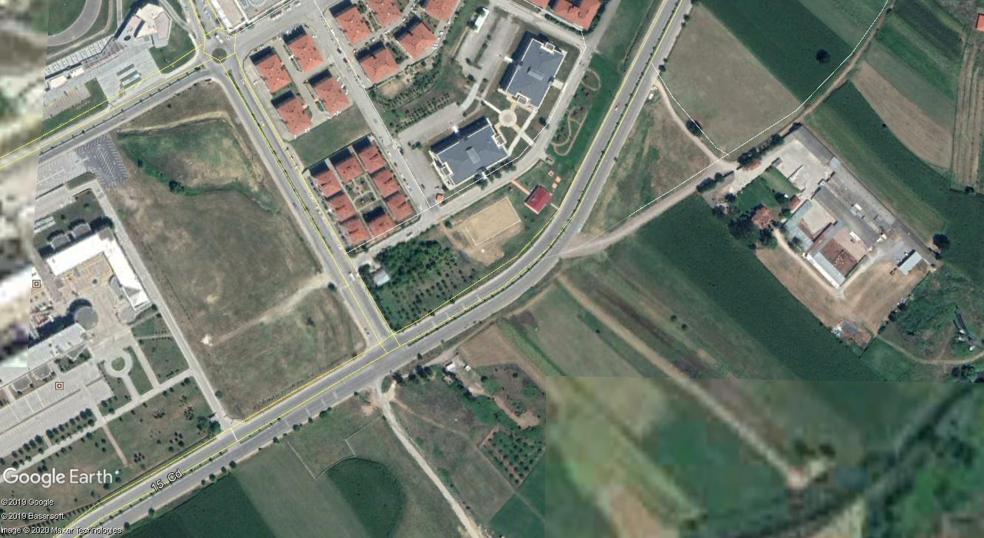

PLANLAMA ALANI

YÜRÜRLÜKTEKİ PLANLAR
Planlama alanı 11/11/2013 tarih ve 12/337 sayılı Sakarya Büyükşehir Belediyesi meclis kararı ile onaylanan 15000 ölçekli nazım imar planında, “spor alanı” ve 17.02.2012 tarih ve 2478 sayılı olur ile Çevre ve Şehircilik Bakanlığı Mekansal Planlama Genel Müdürlüğü tarafından onaylanan 1/1000 ölçekli uygulama imar planı değişikliğinde “spor alanı” olarak planlanmıştır.
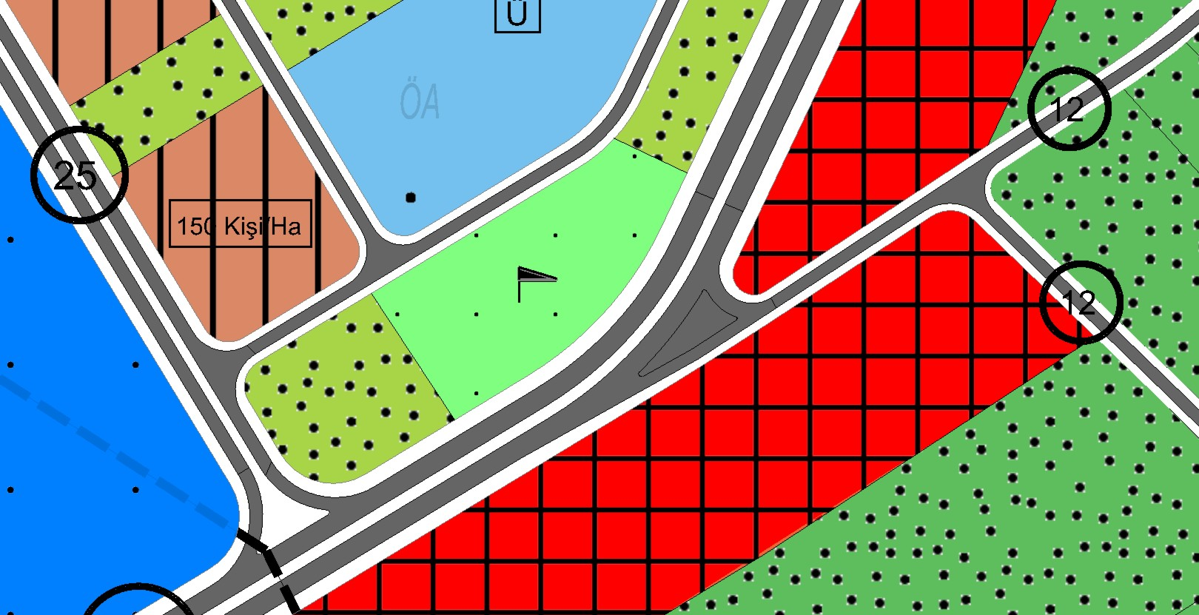
PLANLAMA ALANI
Yürürlükteki 1/5000 Nazım İmar Planı
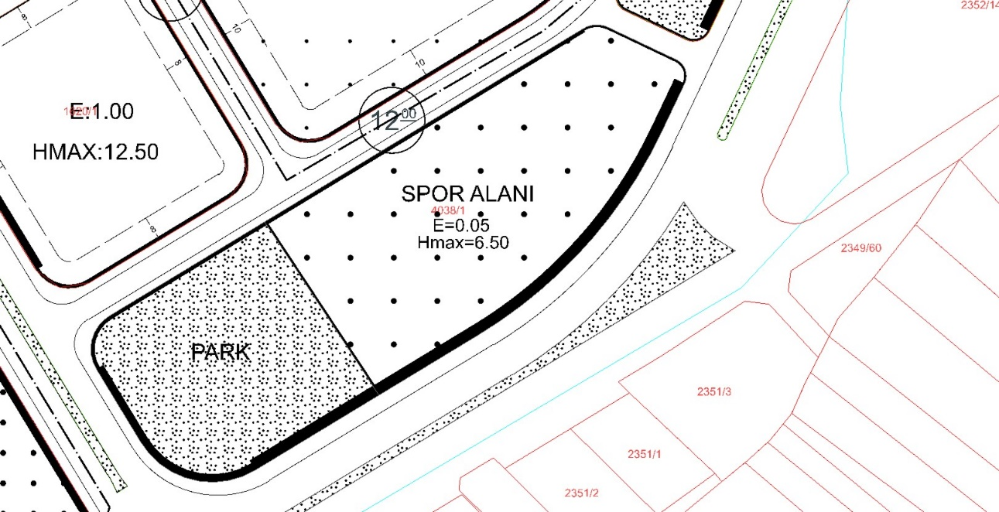
PLANLAMA ALANI
Yürürlükteki 1/1000 Ölçekli Uygulama İmar Planı

ARAZİ DURUMU
Planlama alanında güncel arazi de yapılan inceleme sonucu 1 adet kafeterya binası ve halı saha inşaatı tespit edilmiştir. Planlama alanının geri kalan kısmı boştur.
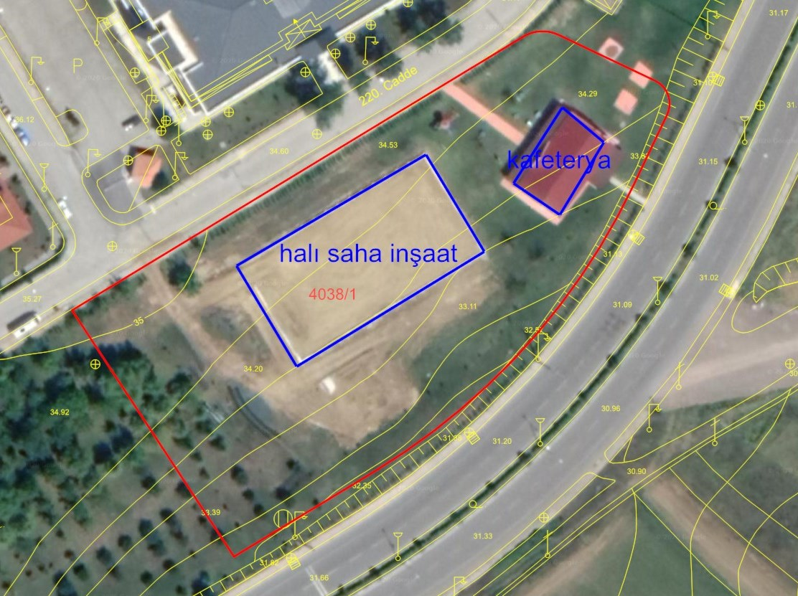
PLANLAMA ALANI

MÜLKİYET DURUMU
Planlama alanında yer alan 4038 ada 1 parsel, niteliği arsa olup 7338,86 m² büyüklüğünde ve maliye hazinesi mülkiyetindedir. Parsel, Afet ve Acil Durum Yönetimi Başkanlığa tahsisli olup Yenikent Gençlik ve Spor Kulübüne kiralanmıştır.
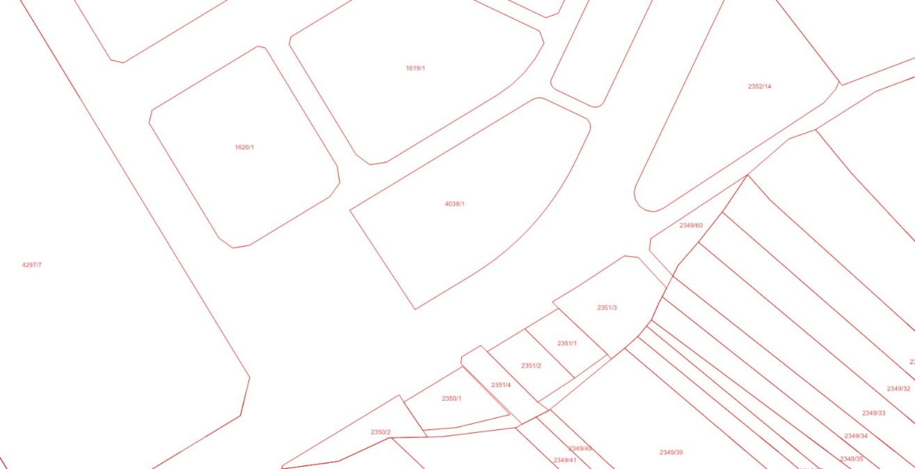
PLANLAMA ALANI

ULAŞIM DURUMU
Planlama alanı mevcut imar planına göre 35 m.lik 12 m.lik ve 7 m.lik imar yolları ile çevrelenmiş olup 35 m.lik ve 12 m.lik yollar arazide açılmış ve kullanılmaktadır. Planlama alanı Yenikent ile Adapazarı ilçe merkezini birbirine bağlayan ana ulaşım aksına uzaklığı 460 m. dir.
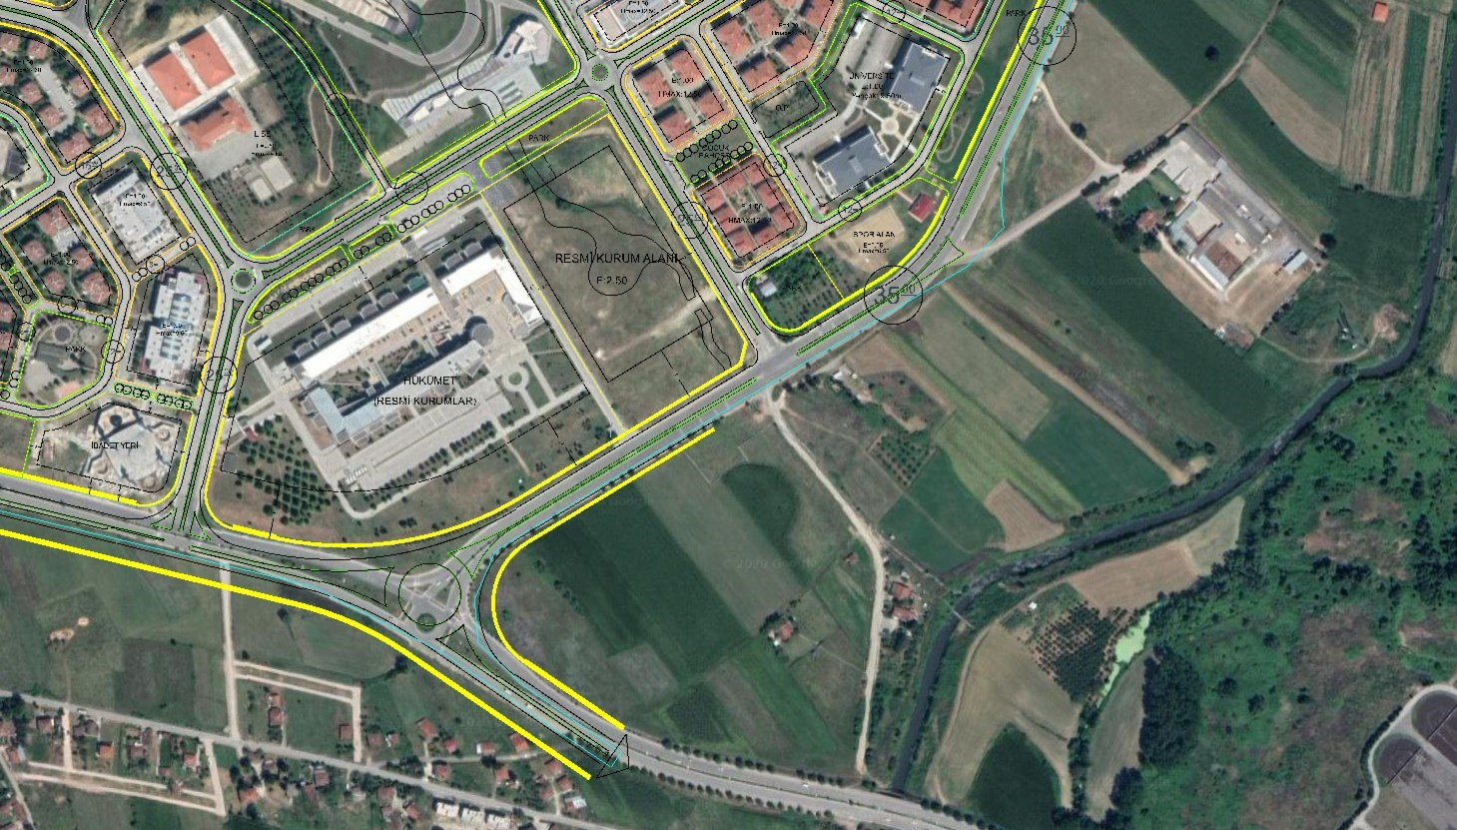
YENİKENT BÖLGESİ
ADAPAZARI İLÇE MERKEZİ

PLANLAMA ALANI
PLANLAMA ALANI
460 metre

DOĞAL YAPI ANALİZLERİ
Planlama alanının genel itibari ile düz bir yapıya sahiptir. 35 m. lik yol ile 12 m.lik yol arasında 4 m. kot farkı bulunmakta ve tabi arazi zemininde eğim %0-5 arasında değişmektedir.

JEOLOJİK-JEOTEKNİK ETÜT DURUMU
Sakarya Çevre ve Şehircilik İl Müdürülüğü tarafından 13.04.2014 tarihinde onaylanan İmar Planına Esas Jeolojik-Jeoteknik Etüt Raporunda planlama alanı uygun alan 1 olarak yerleşime uygunluğu belirlenmiştir.
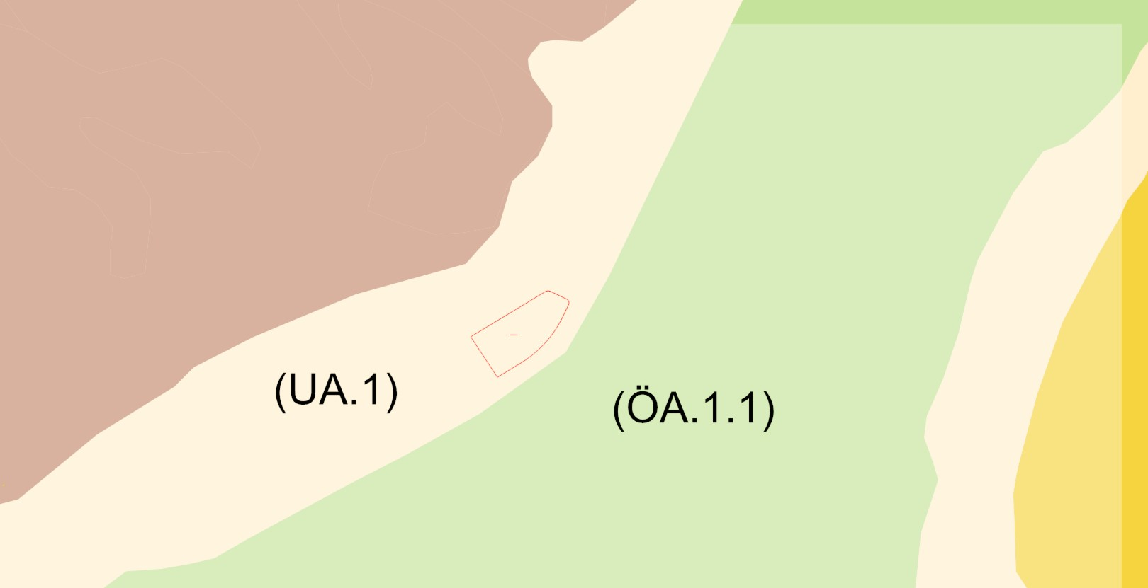
PLANLAMA ALANI

3.PLAN KARARLARI

PLAN DEĞİŞİKLİĞİ GEREKÇESİ
Planlama alanı mevcut imar planı kararlarına göre Spor Tesis Alanı gösteriminde planlanmıştır. Adapazarı Belediyesince verilen imar durumuna göre ön bahçe mesafesi 10 m. yan bahçe mesafesi 5 m. Emsal=0,05, hmax=6,50 m. yapılaşma koşulları geçerli olup imar durumunda Spor alanında kaldığı belirtilmiştir. Spor alanının imar durumunda açık veya kapalı olduğuna ilişkin herhangi bir ibare bulunmamaktadır. Gençlik Hizmetleri Spor İl Müdürlüğü 17/11/2016 tarih ve 90337 sayılı kurum görüşünde taşınmaz ile ilgili tasarruf planı bulunmadığını bildirilmiştir. Mekansal planlar yapım yönetmeliğinde spor alanları sosyal altyapı alanları içerisinde tanımlanmıştır. “Sosyal altyapı alanları: Birey ve toplumun kültürel, sosyal ve rekreatif ihtiyaçlarının karşılanması ve sağlıklı bir çevre ile yaşam kalitelerinin artırılmasına yönelik kamu veya özel sektör tarafından yapılan eğitim, sağlık, dini, kültürel ve idari tesisler, açık ve kapalı spor tesisleri ile park, çocuk bahçesi, oyun alanı, meydan, rekreasyon alanı gibi açık ve yeşil alanlara verilen genel isimdir.”
Ayrıca imar planı değişikliği ile ilgili sosyal teknik altyapı alanlarına ilişkin hükümler aşağıda belirtilmiştir.
İmar planı değişikliği; plan ana kararlarını, sürekliliğini, bütünlüğünü, sosyal ve teknik altyapı dengesini bozmayacak nitelikte, kamu yararı amaçlı, teknik ve nesnel gerekçelere dayanılarak yapılır.
İmar planlarında sosyal ve teknik altyapı hizmetlerinin iyileştirilmesi esastır. Yürürlükteki imar planlarında öngörülen sosyal ve teknik altyapı standartlarını düşüren plan değişikliği yapılamaz.
Sosyal ve teknik altyapı alanlarının iyileştirilmesi esası ve kamu yararı amacı çerçevesinde mevcut imar planındaki spor tesis alanı yapılaşma koşulları ve spor tesis alanının açık spor tesisi olarak değerlendirilmesi ihtiyaçlara cevap verememektedir. Söz konusu parselin kiracısı konumundaki Yenikent Gençlik Spor Kulübü alanda kapalı halısaha yapmak istemektedir. Sakarya İlinin Karadeniz iklimi hakimiyetinde olduğu, yılın ortalama 130 gününün yağışlı geçtiği meteorolojik verilerden tespit edilmiştir. Bu durumun spor tesisinin kullanım verimliliğinin yıl ortalamasında %35 düşmesi ve yatırımın yeterli derecede ekonomik kullanılamamasına sebep vereceği öngörülmektedir.
Bu kapsamda Spor tesis alanının yapılaşma koşullarının iyileştirilmesi ve kapalı halısaha yapılabilmesi amaçları ile 1/1000 uygulama imar planı değişikliği önerilmiştir.

PLAN DEĞİŞİKLİĞİ KARARLARI
Plan değişikliği ile spor tesisi alanının yapılaşma koşulları ileride oluşabilecek yatırımlar ve ihtiyaçlar çerçevesinde Emsal:0,20 Yençok=12.00 m. olarak belirlenmiştir. Plan değişikliğinde başka mülkiyetlere müdahale edilmemiş olup bölgenin ihtiyaçları doğrultusunda önerilmiştir.
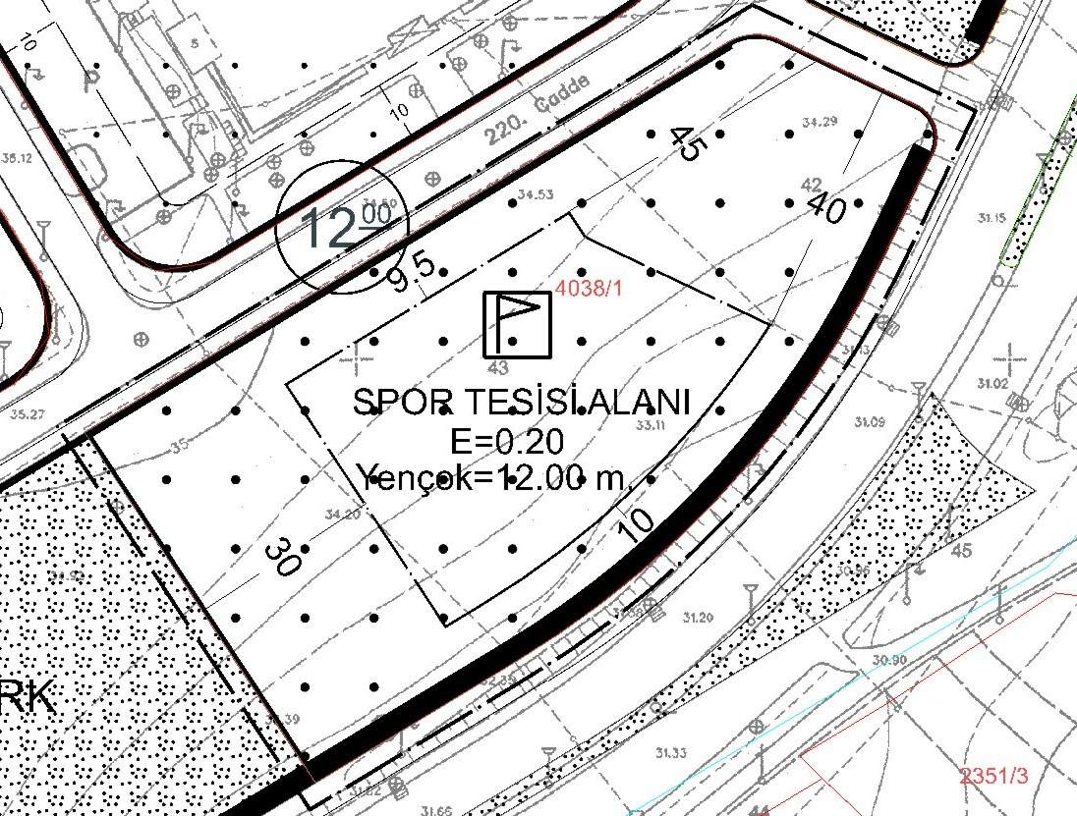

3.3 PLAN NOTLARI
- Belirtilmeyen hususlarda Camili Yeni Yerleşim Alanı 1/1000 ölçekli uygulama imar planı notları geçerlidir.
- Spor Tesis Alanında Emsal:0.20 olup Yençok=12.00 m. yükseklikte sökülebilir takılabilir malzemeden üzeri branda vb. malzeme ile kapalı halısaha yapılabilir. Spor tesisinin ihtiyacına göre sökülebilir, takılabilir malzemeden 4.50 m. yükseklikte idari ve hizmet binaları yapılabilir.
- 24628 sayılı “Elektrik Piyasası Kanunu” ve ilgili tüm yönetmeliklerine hükümlerine uyulması zorunludur.
- 2863 sayılı Kültür Ve Tabiat Varlıklarını Koruma Kanunu hükümlerine uyulması zorunludur. Bu kanunun 4. Maddesi uyarınca; alanda yapılacak faaliyetler esnasında herhangi bir kültür varlığına rastlanılması durumunda, faaliyetlerin derhal durdurulması ve durumun en yakın mülki amirliğe veya müze müdürlüğüne bildirilmesi zorunludur.
- Planlama alanı içinde bütün yapılarda plan, fen, sağlık, güvenli yapılaşma, estetik ve çevre şartları ile ilgili mevzuat hükümlerine ve TSE tarafından belirlenmiş standartlara uyulması zorunludur.
- Planlama alanı içerisinde yapılacak tesislerde “Binaların Yangından Korunması Hakkında Yönetmelik” hükümlerine uyulacaktır.
- “Afet Bölgelerinde Yapılacak Yapılar Hakkında Yönetmelik” ve “Deprem Bölgelerinde Yapılacak Binalar Hakkında Yönetmelik” hükümlerine uyulacaktır.
- “Sığınak Yönetmeliği” ve “Otopark Yönetmeliği” hükümlerine uyulması zorunludur.

3.4. FOTOĞRAF ALBÜMÜ
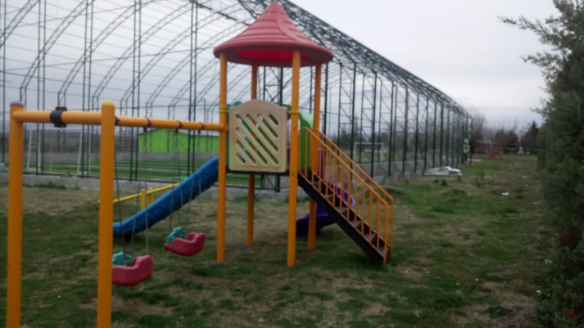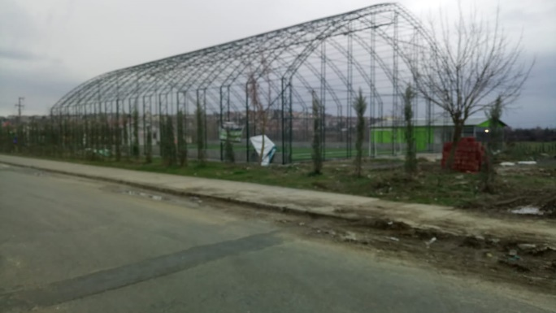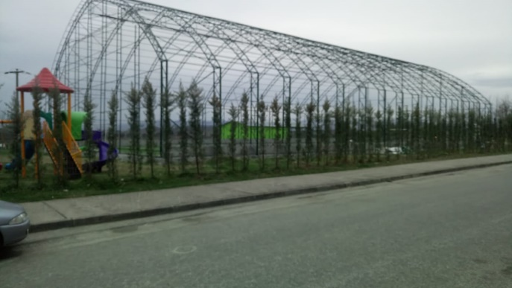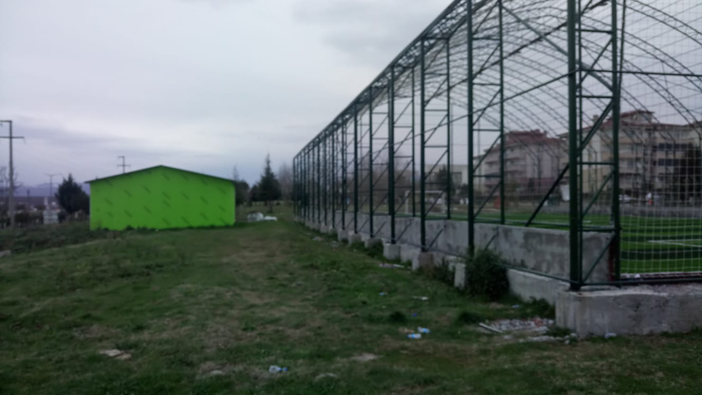

3.5. EK EVRAKLAR
TAPU SENEDİ
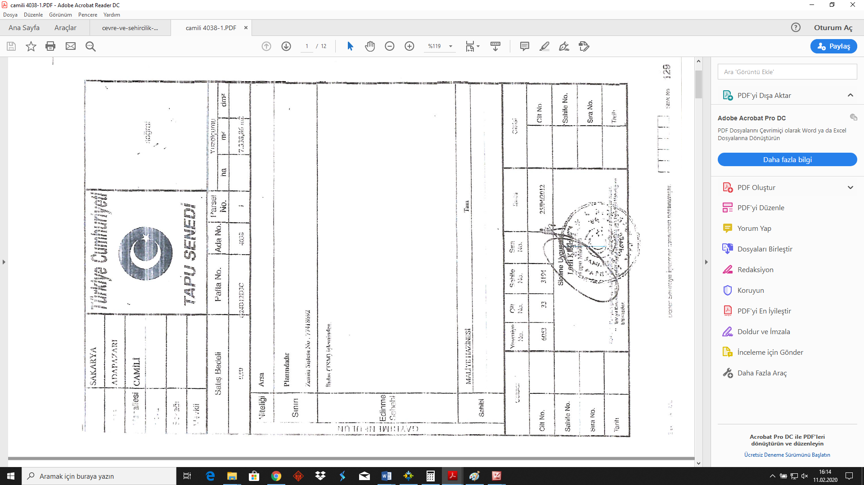

17.02.2012 tarih ve 2478 sayılı olur ile Çevre ve Şehircilik Bakanlığı Mekansal Planlama Genel Müdürlüğü Yazısı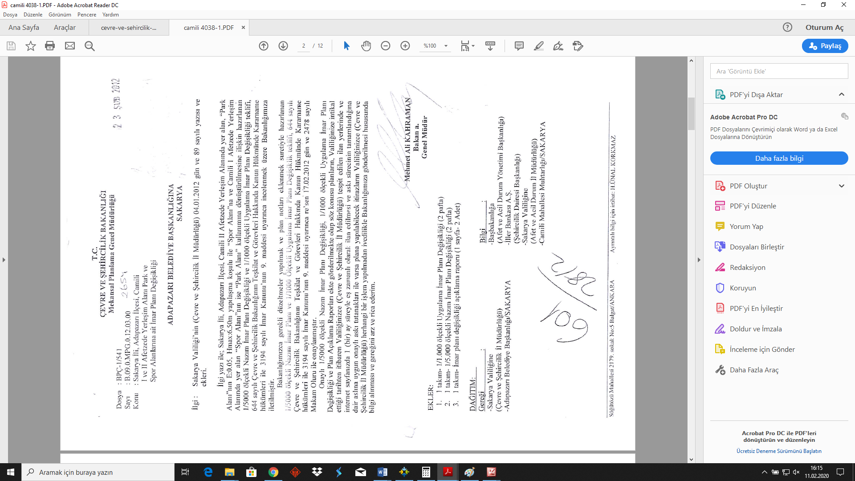

Adapazarı Belediyesince verilmiş Resmi İmar Durumu

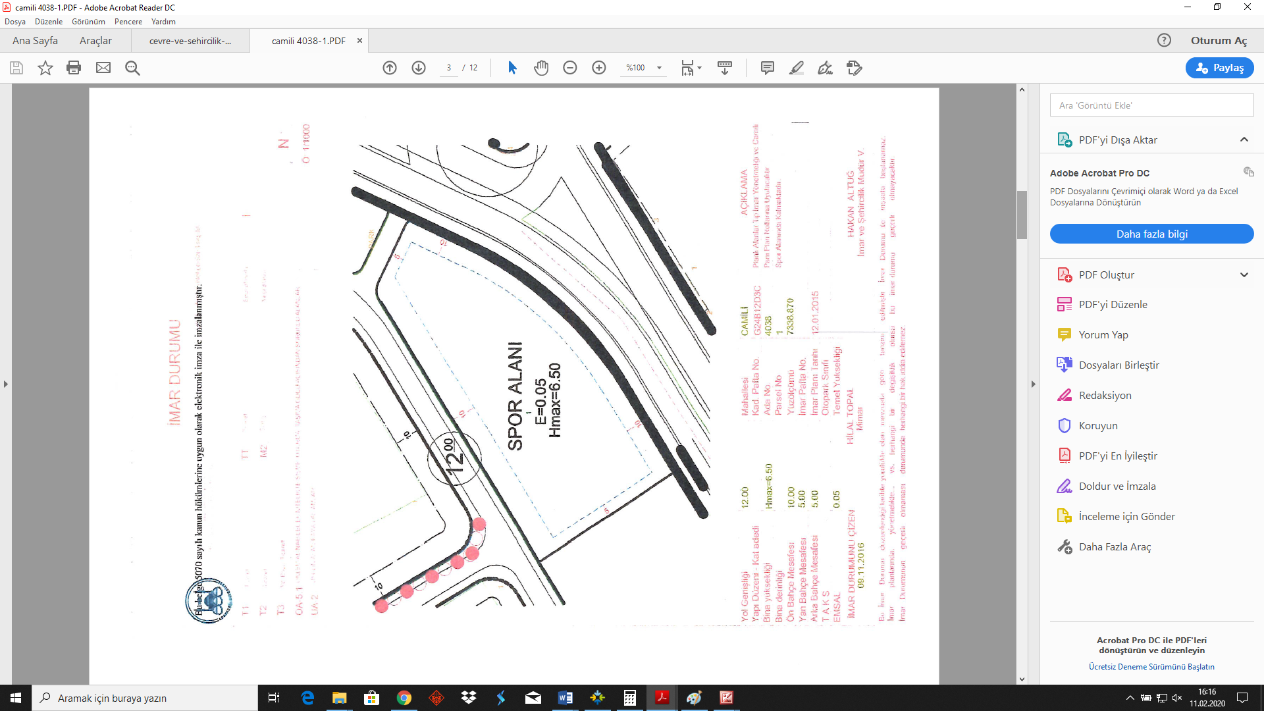

Gençlik Hizmetler ve Spor İl Müdürlüğü Kurum Görüşü
